**足球顶点坐标的计算方法**

2016/1/4

预备知识： 解三棱锥的两个重要公式

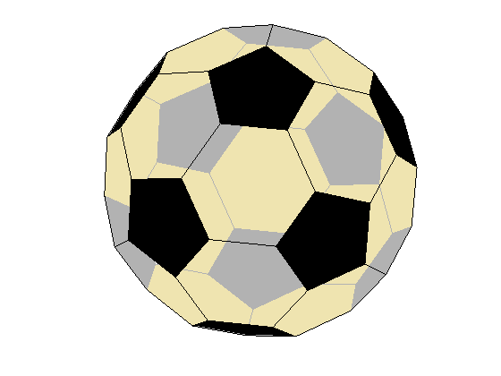

足球的各种常用数据都可以由一个条件推出, 那就是它有60个顶点. 考虑到个顶点都有3条同样长度的棱, 棱的个数为



另外每个顶点都由一个正五边形和两个正六边形共用, 所以五边形的个数为



同理, 六边形的个数为



**坐标计算**

以下所用到的方法，不仅适用于足球，还适用于其他多面体如正十二面体，正二十面体等．以足球的一个五边形作为底面，得到足球的侧视图和俯视图如下(分别是左图与右图)．为了方便讨论，我们根据这两个视图把足球的顶点按高度分为A-H这8层．并且逆时针给出相应的数字编号，详见侧视图和俯视图中的标注．

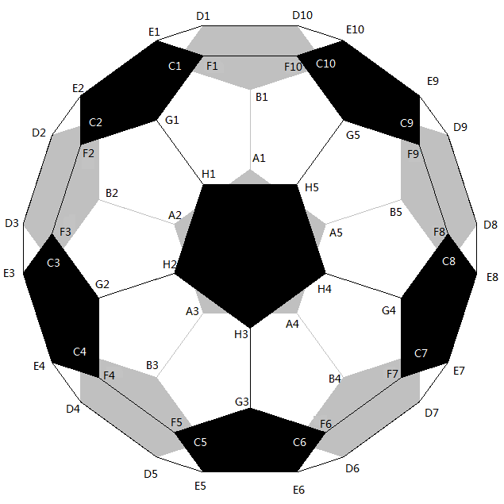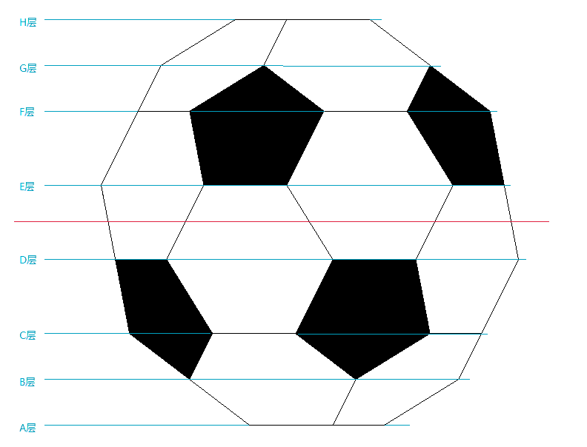

侧视图 俯视图

由于足球由正六边形和正五边形拼成，足球的每一条棱都相等．在以下计算中，不妨**设棱长为1**．通过以下几个步骤，就可以求解足球的各点的直角坐标．

(1)．求出A1-A5的坐标

直角坐标系中，令A层的五边形与XY平面重合，如下图．为了表示方便，令

，，，

|  |  |  |  |
| --- | --- | --- | --- |
|  | X坐标 | Y坐标 | Z坐标 |
| A1 |  |  | 0 |
| A2 |  |  | 0 |
| A3 |  |  | 0 |
| A4 |  |  | 0 |
| A5 |  |  | 0 |



**(2)求出B1的坐标**

由解三棱锥的两个重要公式中的例2的方法, 可得B2A2与面A1A2A3的线面角(注意这里的定义与例2中的定义不同)



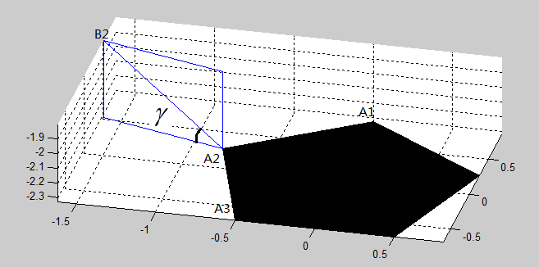

若用矢量 (记为)和 (记为)表示(记为)，则易得

.

由上表，得，，代入可得(结果略)．加上A2的坐标，可得B2的坐标．得到B2以后, 我们并不需要求出其它B层的坐标, 事实上, 我们可以通过两个相当简单的公式递推出其它任何顶点的坐标!

**(3)求出剩下所有顶点的坐标**

理论上, 已知空间中某个五边形或六边形在空间中任意连续三点的空间坐标, 就可以求出接下来第四个点的坐标, 以此类推, 可以求出五边形或六边形所有点的空间坐标. 如果可以找到这种公式, 根据上文已求出的足球顶点, 就可以很容易地像堆积木一样算出足球剩下的所有顶点.

例如，由上面的足球俯视图，根据已知的A2，A1，B1三个点，利用六边形公式可以算出C1, C2, B2．根据A2, A3, B2, 又可以算出C2, C3, B3．到C层完成后，又可以通过六边形公式算出D层… 下面推导这两个公式

**在正五边形中，若已知三点坐标求剩下两点的坐标**

同样利用矢量的方法，在正五边形中，若令连续3点的坐标为,,, 接下来的一点为未知. 则三条边所对应的矢量分别为, , (未知). 从下图不难发现

.

代入, 解得



利用同样的办法，可以求出第5点的坐标．

(改图未完成)

**在正六边形中，若已知三点坐标求剩下三点坐标**

类似正五边形，不难得出



以及



**足球顶点坐标的计算方法**

2014/11/26

预备知识： 解三棱锥的两个重要公式



足球是由12个正五边形和20个正六边形拼接而成的(如右图)．每个顶点都由两个**正六边形**和一个**正五边形**环绕．所以足球一共有**60个顶点** () 以及**90条棱**()．

以足球的一个五边形作为底面，得到足球的侧视图和俯视图如下(分别是左图与右图)．为了方便讨论，我们根据这两个视图把足球的顶点按高度分为A-H这8层．并且逆时针给出相应的数字编号，详见俯视图中的标注．



右视图 俯视图

由于足球由正六边形和正五边形拼成，足球的每一条棱都相等．在以下计算中，不妨**设棱长为1**．通过一下几个步骤，就可以求解足球的各点的直角坐标．

(1)．求出A1-A5的坐标

直角坐标系中，令A层的五边形与XY平面重合，如下图．为了表示方便，令

，，，

|  |  |  |  |
| --- | --- | --- | --- |
|  | X坐标 | Y坐标 | Z坐标 |
| A1 |  |  | 0 |
| A2 |  |  | 0 |
| A3 |  |  | 0 |
| A4 |  |  | 0 |
| A5 |  |  | 0 |



**(2)求出B1-B5的坐标**

把解三棱锥的两个重要公式中的第二条公式  (2) 应用到三棱锥A2-A1A3B2，可得B2A2与面A1A2A3的线面角满足



若用矢量 (记为)和 (记为)表示(记为)，则易得

．

由上表，得，，代入可得．(结果略)．加上A2的坐标，可得B2的坐标．类似地，可以解出B1-B5的各点坐标．

(3)在正五边形中，若已知三点坐标求剩下两点的坐标

同样利用矢量的方法，在正五边形中，若令3条临边的对应的矢量分别为，和(如下图)．那么有．利用同样的办法，可以求出第5点的坐标．



(4)在正六边形中，若已知三点坐标求剩下三点坐标



类似正五边形，可得

．

利用同样的办法，可求出剩下两个点．

(5)．利用已知点，重复步骤(3)和步骤(4)，算出足球中剩下的所有坐标

例如，由上面的足球俯视图，根据已知的A2，A1，B1三个点，可以算出C1，C2．根据A3，A2，B2，可以算出C3，C4．到C层完成后，又可以通过C1，B1，C10算出D10和D1…

以上所用到的方法，不仅适用于足球，还适用于其他多面体如正十二面体，正二十面体等．

### 足球顶点坐标的计算方法

预备知识： 解三棱锥的两个重要公式



足球是由12个正五边形和20个正六边形拼接而成的．(如下图)．每个顶点都由两个**正六边形**和一个**正五边形**环绕．所以足球一共有**60个顶点** () 以及**90条棱**()．

以足球的一个五边形作为底面，得到足球的侧视图和俯视图如下(分别是左图与右图)．为了方便讨论，我们根据这两个视图把足球的顶点按高度分为A-H这8层．并且逆时针给出相应的数字编号，详见俯视图中的标注．



右视图 俯视图

由于足球由正六边形和正五边形拼成，足球的每一条棱都相等．在以下计算中，不妨**设棱长为1**．通过一下几个步骤，就可以求解足球的各点的直角坐标．

(1)．求出A1-A5的坐标

直角坐标系中，令A层的五边形与XY平面重合，如下图．为了表示方便，令

，，，

|  |  |  |  |
| --- | --- | --- | --- |
|  | X坐标 | Y坐标 | Z坐标 |
| A1 |  |  | 0 |
| A2 |  |  | 0 |
| A3 |  |  | 0 |
| A4 |  |  | 0 |
| A5 |  |  | 0 |



**(2)求出B1-B5的坐标**

把解三棱锥的两个重要公式中的第二条公式  (2) 应用到三棱锥A2-A1A3B2，可得B2A2与面A1A2A3的线面角满足



若用矢量(记为)和(记为)表示(记为)，则易得

．

由上表，得，，代入可得．(结果略)．加上A2的坐标，可得B2的坐标．类似地，可以解出B1-B5的各点坐标．

(3)在正五边形中，若已知三点坐标求剩下两点的坐标

同样利用矢量的方法，在正五边形中，若令3条临边的对应的矢量分别为，和(如下图)．那么有．利用同样的办法，可以求出第5点的坐标．



(4)在正六边形中，若已知三点坐标求剩下三点坐标



类似正五边形，可得

．

利用同样的办法，可求出剩下两个点．

(5)．利用已知点，重复步骤(3)和步骤(4)，算出足球中剩下的所有坐标

例如，由上面的足球俯视图，根据已知的A2，A1，B1三个点，可以算出C1，C2．根据A3，A2，B2，可以算出C3，C4．到C层完成后，又可以通过C1，B1，C10算出D10和D1…

以上所用到的方法，不仅适用于足球，还适用于其他多面体如正十二面体，正二十面体等．